Centro Universitário Una BH

Curso: Tecnologia e afins

Disciplina: Gestão e Qualidade de Software – 1º semestre de 2024

Professora: Erica R de Oliveira – erica.oliveira@prof.una.br

**Atividade Prática – Aula 08 – Teste de Usabilidade**

**Valor: 5 pontos**

**Tema: Avaliação – Teste de Usabilidade**

* Em grupo de 5 participantes
* Escolha um aplicativo/site qualquer em seu celular para testar sua usabilidade.
* Considere um aplicativo/site que os colegas que farão a avaliação não conhecem.
* É necessário que os participantes do teste tenham problemas ao interagir com a ferramenta. Não vale avaliar uma ferramenta que não tem problemas. Pensem nisso ao escolher a ferramenta. O aluno que indicou a ferramenta não pode participar da avaliação (não fará sentido, né?).
* O teste de usabilidade consiste nos seguintes passos:

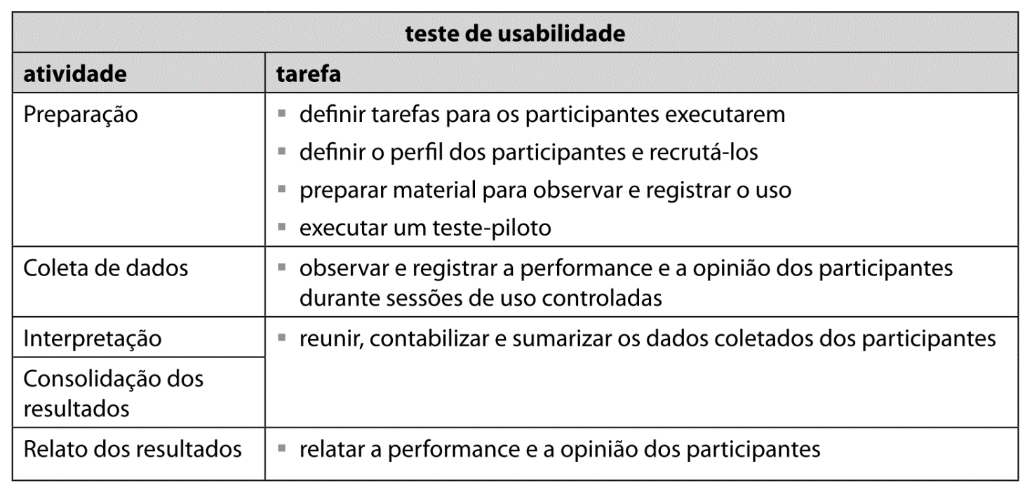

* Após definir a ferramenta a ser avaliada, descreva, em detalhes os itens seguintes. Em caso de dúvidas, consulte o material de aula e os textos de referência.
  1. Determine os objetivos do teste
  2. Determine as métricas do seu teste
  3. Defina o perfil dos participantes (deverão ser 2 participantes no teste)
  4. Defina o cenário (conte uma história, contextualize) e as tarefas para o teste
  5. Detalhe o roteiro de aplicação do teste (quais passos serão seguidos)
  6. Realize o teste e grave toda a interação do participante com a ferramenta avaliada.
  7. Faça a análise dos resultados obtidos.
  8. **Elabore um documento com todos esses itens e uma apresentação, para a aula do dia 10/06.**

**Sugestões de leitura para se aprofundar em testes de usabilidade**

* Para um exemplo de teste de usabilidade, recomendo a leitura deste artigo “Avaliando aspectos de privacidade no Facebook pelas lentes de usabilidade, acessibilidade e fatores emocionais”. Neste link <https://medium.com/tatiana-de-alencar/avaliando-aspectos-de-privacidade-no-facebook-pelas-lentes-de-usabilidade-acessibilidade-e-297dc6ec59b5> tem uma visão geral, mas no fim da página, tem um link que direciona a todos os detalhes do trabalho (<https://lifes.dc.ufscar.br/competicaoihc2012/avaliacao.html>).
* <https://medium.com/testr/tagged/teste-de-usabilidade>
* <https://medium.com/testr/teste-de-usabilidade-um-passo-a-passo-2707930e67d7>

Rodrigues, K. R., Canal, M. C., Xavier, R. A., Alencar, T. S., & Neris, V. P. (2012, November). Avaliando aspectos de privacidade no Facebook pelas lentes de usabilidade, acessibilidade e fatores emocionais. In *Companion Proceedings of the 11th Brazilian Symposium on Human Factors in Computing Systems* (pp. 75-76).